Бытует мнение, что без сахара человек жить не может. Заблуждение!

Организму нужен не сахар, а глюкоза. Рафинированный же сахар - химически мертвый продукт: он тормозит секрецию желудочного сока, плохо влияет на пищеварение. Его чрезмерное употребление грозит нарушениями обмена веществ и провоцирует массу неприятностей - от аллергии и кожных заболеваний до воспалительных процессов.
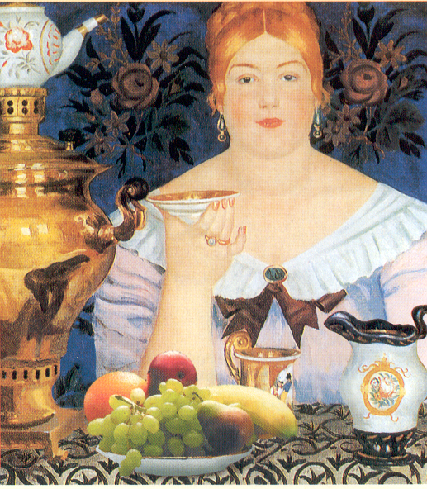
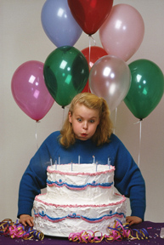
Еще хуже, если в пище сахар сочетается с мучными изделиями, кашами и молоком. Сладкий (или со сладостями) чай после еды
- дурная привычка. Сладкое переваривается быстрее ранее съеденной пищи, но она «не выпускает» его из желудка, начинается брожение, сахар перерождается в спирт и уксус и раздражает слизистую.
Варенья и джемы не так вредны, но и их стоит ограничить. Допустимо есть сахар с кислыми фруктами и ягодами. А если уж очень захотелось шоколадку или пирожное, позвольте себе эту маленькую слабость, но только после фруктов, ягод или свежевыжатых соков. И не раньше, чем спустя 2-3 часа после еды.

Заменить вредный сахар можно сахарами полезными, которых много в меде, сухофруктах, фруктах, сладких овощах, арбузах и дынях. В них (за исключением меда) можно себя не ограничивать.

«Соленая жизнь» не лучше сладкой. Соленые продукты перевариваются гораздо дольше несоленых, замедляют расщепление и переваривание жиров. Но как быть со вкусовыми пристрастиями и силой привычки? Постепенно включайте в меню все больше пищи, не предполагающей подсаливания (свежие овощи, соки). Вместо соли используйте пряности и натуральные «подсолители» - например, сушеную морскую капусту. Примерно через год исчезнут многие недуги, стабилизируется артериальное давление. Кроме того, восстановятся вкусовые рецепторы: вы будете получать удовольствие от естественного вкуса натуральных продуктов.
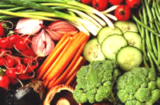
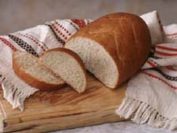
Белый хлеб. Говорить об удручающей неполезности белого хлеба, макаронных изделий, печенья, кексов и тортов горько и обидно. Но правда превыше всего. Лучшее, что имеется в зерне, содержится в оболочке и зародыше, которые обычно уходят в отруби. В муке высших сортов почти нет клетчатки, зато много крахмала, который страшно любят микроорганизмы и благодаря ему отлично размножаются. А незадачливые любители выпечки не вылезают из простуд, страдают запорами, ревматизмом, хроническими кожными заболеваниями, пиелонефритом.

Более приемлема вчерашняя выпечка. Если нет сил ждать до завтра, можно поджарить ломтик свежего хлеба на сковороде, в духовке или тостере до образования корочки.



Министерство здравоохранения
Забайкальского края
Краевой центр медицинской профилактики

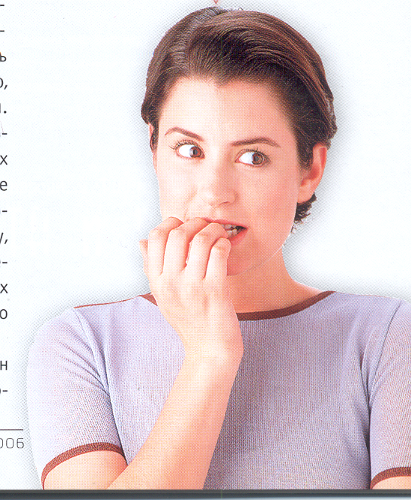

Чита, 2010 г.

